
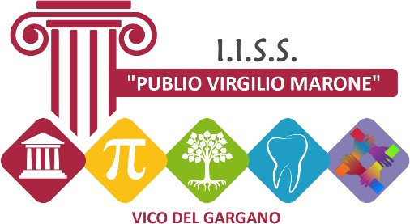


LICEO CLASSICO - LICEO SCIENTIFICO- LICEO LINGUISTICO ISTITUTO PROFESSIONALE: AGRARIO - ODONTOTECNICO
C.M.: FGIS052001 -– C.F.: 93066710711- CUF:UF08K3
Contrada Maddalena, sn - 71018 Vico del Gargano (FG) – Tel.: 0884593751
fgis052001@istruzione.it - fgis052001@pec.istruzione.it - www.iispubliovirgiliomarone.it

VIAGGIO D’ISTRUZIONE - VISITA GUIDATA
ANNO SCOLASTICO 202_/202_

I docenti ___________________________________

Classe_______________________Indirizzo________________________

PROPONGONO

- IL VIAGGIO DI ISTRUZIONE
- LA VISITA GUIDATA
- USCITA DIDATTICA

Data della delibera formale del consiglio di classe:

Classe/sezione | N. totale studenti della classe | N. alunni partecipanti diversamente abili

Docente referente del viaggio di istruzione/visita guidata:

Docenti accompagnatori
(la firma vincola alla partecipazione, fatti salvi gli imprevisti
Cognome e Nome | Per la classe/sezione | Firma accompagnatori

Riserve (obbligatorie)
Cognome e Nome | Per la classe/sezione | Firma accompagnatori

PROGRAMMA DELL’USCITA
DESTINAZIONE:
FINALITÀ

OBIETTIVI

ITINERARIO

MEZZO DI TRASPORTO
TIPOLOGIA DI PASTO

EVENTUALI CONTATTI PER PRENOTAZIONI
Guide/Ingressi a musei, edifici di interesse artistico, mostre, parchi, ecc:

DATA SCELTA DAL: AL

ORARIO PARTENZA ALLE ORE: RIENTRO ALLE ORE:

DATA DI RISERVA DAL: AL

Data

Il docente referente

